Тема урока: Изготовление украшений в технике «канзаши».

Цель урока: ознакомление учащихся с новой техникой «канзаши» и изготовление узкого лепестка «канзаши».
Задачи урока:
Обучающие:
формирование умений и навыков в изготовлении украшений в технике «канзаши»
Развивающие:
развитие внимания, творческих способностей и эстетического вкуса, мелкой моторики и глазомера.
Воспитательные:
воспитание бережливого отношения к труду, толерантного отношения друг к другу.
Оборудование:
Для учителя: компьютер с выходом в Интернет, презентация к уроку, японская музыка, японская кукла – гейша.
Для учащихся:
- атласные ленточки разных размеров, оптимально 5 и 2.5, 1 см, а вообще подойдет любая ткань: шелк, органза, атлас, креп-шифон и т.п.;
- линейка, карандаш или мелок для разметки ровных квадратиков;
- ножницы;
- зажигалка или свечка;
- пинцет;
- клей "Момент-кристалл" или "Супер - момент" ( в маленьком тюбике) и клеевой (горячий) пистолет;
- длинная и нетолстая игла, минимум сантиметров 5-7;
- нитки;
- бусины и стразы, бисер.
Ход урока.
- Организационный момент.
Приветствие. Выявление дежурных, отсутствующих. Слайд № 1
2. Вступительная беседа. Сообщение темы занятия, его цели
Слайд № 2
Учитель - Здравствуйте! У нас сегодня на уроке будет гостья. Я принесла необычную куклу. Посмотрите, пожалуйста, и скажите кто это?
Учащиеся - Японская девушка-гейша.
Сегодня мы с вами совершим незабываемое путешествие в страну Восходящего солнца.
Учитель - А какую страну мы так называем? (Слайд № 3)

Учащиеся - Японию
Учитель - Назовите особенности этой страны.
Учащиеся - Сакура, гейши, кимано, современная электроника, роботы
Учитель - Правильно и мне хотелось бы вам продемонстрировать танец японских девушек. Но вам задание внимательно рассмотреть одежду девушек.
(Ссылка на http://miuki.info/2011/01/yaponskie-gejshi-i-majko-video/)(Слайд № 4)
Учитель – Давайте рассмотрим куклу. Какие особенности костюма вы заметили?
Учащиеся - Кимоно, тапочки японские - гета, лицо напудрено, черные волосы в пучок, и прическа украшена красивыми украшениями, держит музыкальный инструмент (учитель поправляет, добавляет ответы учащихся)
Учитель - Сегодня мы с Вами научимся изготавливать украшения японских девушек.
Урок сопровождается японской музыкой
(Слайд № 5)
Тема нашего урока: Изготовление украшений в технике «канзаши».
Цель урока: познакомиться с новой техникой «канзаши» и изготовление узкого лепестка «канзаши».
(Слайд № 6) Родина этой техники как вы уже поняли - Япония. Искусству «Канзаши» около четырехсот лет. Примерно в 16 веке у японских красавиц появилась мода на столь сложные прически, что их требовалось как-то фиксировать. Для этого они использовали, прежде всего, шпильки. Именно этот парикмахерский аксессуар и дал название древнему искусству.
Учитель: - А сейчас я Вам раздаю кейсы –карточки (Приложение1)с информацией о истории возникновения техники «канзаши», исторические справки, виды украшений. На работу с кейсами я даю вам 5 минут, работаете в парах, по истечению времени, мы заслушаем ваши сообщения о технике «канзаши».Еще для наглядности у вас будут распечатки разных «канзаши», чтобы вы могли полюбоваться красотой этих цветков.(Приложение 4)
- У нас с Вами 5 пар, поэтому 1 пара работает по теме: «Общие сведения»
2 пара: «Происхождение»
3 пара: «Материалы»
4 пара: «Виды «кандзаси»»
5 пара: «Этимология»
(Работа в парах с полученной информацией)
Рассказы учащихся о технике(учитель добавляет, поправляет, демонтрация слайдов) ( Слайд № 7,8)
Итак, рассмотрим технологическую карту работы в этой технике: (Слайд № 9)

Последовательность и содержание операций | Эскиз | Инструменты, материалы, приспособления
1.Атласную ленту разрезать на равные квадраты по 6 шт. каждого цвета. | 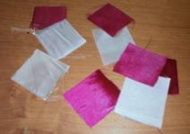 | Атласная лента шириной 5 см, ножницы, английские булавки, линейка
2. Согнуть квадрат розового цвета, по диагонали. Так же согнуть бардовый квадрат. Затем полученный бардовый треугольник накладываем на розовый треугольник так, чтобы полоска розового треугольника выглядывала сверху из-за бардового на 0,5 мм. (Слайд № 10) | 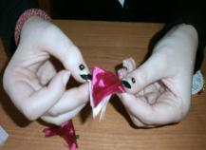  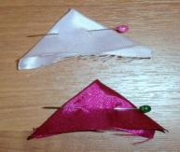 | Атласная лента шириной 5 см, английские булавки
3.Держать конструкцию из треугольников широким углом к себе. Загнуть боковые углы к среднему углу. На свечке— подпалить образовавшийся многослойный угол и сразу же сжать пальцами. Все слои склеиваются между собой и можно работать дальше. Если необходимо можно подпалить и боковые стороны, чтобы не махрились. (Слайд № 11)  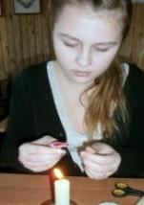   | 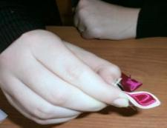 | Атласная лента  ножницы,  зажигалка или свечка, пинцет, английские булавки
4.Для основания вырезать кружочек из картона, обтянуть его подходящей по цвету тканью (из ткани вырезать кружок большего диаметра, собрать по краю на нитку и затянуть ткань, положив внутрь кружочек из картона). (Слайд № 12) | 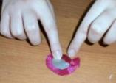  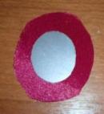  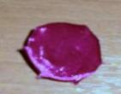 | Картон, атласная лента  ножницы, клей
5.Приклеить изнанку цветка к изнанке основания. (Слайд № 13) | 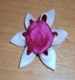  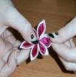  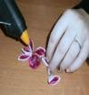 | Атласная лента  ножницы,  пинцет, клей
6. Середину цветка украшаем бусинками и канзаши готово.  (Слайд № 14,15,16) | 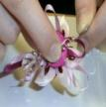  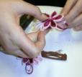  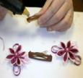 | Атласная лента  клей, бусины

4. Практическая работа учащихся (Слайд № 17)

Учитель: - Давайте проверим ваши рабочие места. Сегодня вам для работы понадобиться:
- атласные ленточки разных размеров, оптимально 5 и 2.5, 1 см, а вообще подойдет любая ткань: шелк, органза, атлас, креп-шифон и т.п.;
- линейка, карандаш или мелок для разметки ровных квадратиков;
- ножницы;
- зажигалка или свечка;
- пинцет;
- клей "Момент-кристалл" или "Супер-момент" (в маленьком тюбике) и клеевой (горячий) пистолет;
- длинная и нетолстая игла, минимум сантиметров 5-7;
- нитки;
- бусины и стразы, бисер.

Учитель: - Итак, сейчас мы попробуем изготовить цветок канзаши, он будет состоять из 6 узких лепестков.
-Значит, сейчас вы изготавливаете эти лепестки, центр цветка, и проводите сборку.На столах у вас для подсказки лежат технологические карты.(Приложение 2)
Деятельность учителя | Деятельность учеников
1.Во время работы следует помнить о правилах техники
безопасности при работе с ножницами, свечкой и четко их соблюдать. Вспомним их.
2. Помощь и контроль выполнения узкого лепестка канзаши по технологической карте. | Изготовление шести узких лепесков канзаши, сборка цветка, оформление середины цветка бусинами
5. Итоги занятия (Слайд № 18.19,20.21)
Деятельность учителя | Деятельность учеников
1. Чему вы научились на уроке? | 1. Познакомились с новой техникой «канзаши»  2.Изготовили цветок в технике «канзаши»
4. Что было трудно? | 4.Быть аккуратными, так как работали со свечкой.
5. Что интересного было на занятии? | 5. Показ слайдов, узнали историю техники
Проводит анализ характерных ошибок и их причин. Выставляет оценки за проделанную работу, даёт их обоснование.
Подводит итоги конкурса на лучшую работу, совместно с учениками.
6. Уборка рабочих мест.

Литература
- М. Майстровский. Земля мастеров. М., Московский рабочий. 1986.
- Сеть Интернет
- http://miuki.info/2011/01/yaponskie-gejshi-i-majko-video/ -видео с youtube.com
- Сайт «Домашняя волшебница» http://www.magic-dom.ru
- Сайт «Страна мастеров» http://stranamasterov.ru
- Кейс составлен:: http://www.diary.ru/~pautinka-secretof/p166591846.htm
- Википедия http://ru.wikipedia.org/wiki/%CA%E0%ED%E4%E7%E0%F1%E8

